**SMERNICOVÝ TVAR ROVNICE PRIAMKY V ROVINE**

**Odvodenie:**

Tento tvar môžeme vyjadriť zo všeobecnej rovnice priamky $ax+by+c=0$,tak že vyjadríme neznámu y z rovnosti.

$ax+by+c=0$

$$by=-ax-c$$

$y=-\frac{a}{b}x-\frac{c}{b}$ aby sa nám toto vyjadrenie lepšie pamätalo nahradíme koeficienty $-\frac{a}{b}=k; -\frac{c}{b}=q$

**Definícia:**

Ľubovoľný bod X[x,y] patriaci priamke p v rovine vieme vyjadriť pomocou **smernicového tvaru rovnice priamky** v tvare: $y=kx+q k,q∈R$

**Význam koeficientov k, q:**

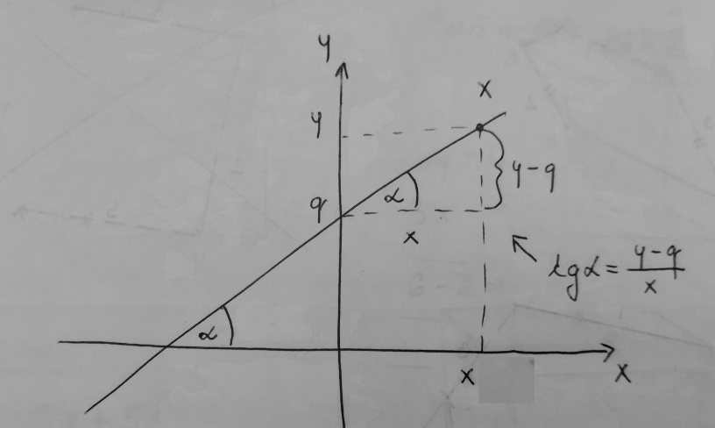

$y=kx+q$**(vyjadríme k)**

$k=\frac{y-q}{x}$ $⇔ tgα=\frac{y-q}{x}$

$k=tgα$

**Koeficient k nazývame smernica priamky,** určuje uhol ktorý zviera priamka s kladnou časťou osi x

$$k=tgα$$

1. **k > 0, priamka je grafom rastúcej funkcie (šikmá zľava-dolu doprava-hore)**
2. **k = 0, priamka je grafom konštantnej funkcie (rovnobežná s osou x)**
3. **k < 0, priamka je grafom klesajúcej funkcie (šikmá zľava-hore doprava-dolu**

**Koeficient q vyjadruje priesečník priamky s osou y;** t.j. bod $P_{y}\left[0;q\right]$– vytína teda na y-ovej osi úsečku dĺžky q, ktorá vyjadruje vzdialenosť priesečníka $P_{y}$ od počiatku súradnicovej sústavy O[0,0]

Smernicový tvar priamky v priestore neexistuje vôbec, a v rovine neexistuje v jednom špecifickom prípade, ak je priamka rovnobežná s osou y, pretože ak α = 90º tak tg 90º neexistuje.

**Úlohy:**

1. Dané sú dva body, určte smernicový tvar priamky, ktorá nimi prechádza (pomocou sústavy rovníc):
   1. $A\left[2;4\right], B\left[4;-2\right]$ c. $A\left[-5;7\right], B\left[8;0\right]$
   2. A[-3; 2], B[4; 3] d. C[-5; 0], D[0; 2]
2. Napíšte smernicový tvar rovnice priamky, ktorá
   1. prechádza bodom A[5; 10] a má smerový uhol 30°
   2. prechádza bodom B[4; 0] a má smerový uhol 120°
   3. prechádza bodom C[3; 5] a má smerový uhol π/3.
   4. prechádza bodom D[-2; 3] a má smerový uhol π/4.
3. Nájdite smernicu priamok určených bodmi C, D, keď poznáme
   1. C[3; 4], D[-1; -3]
   2. C[-1; -2], D[-3; -5]
   3. C[-3;1], D[8; 6]
   4. C[-2;0], D[3; 6]
4. Daná je všeobecná rovnica priamky *a*, určte priamku *a* smernicovým tvarom, určte uhol α a úsek *q* :
   1. $-2x+3y-9=0$ b. $6x-2y+5=0$ c. $3x-y+3=0$
5. Daná je smernica *k* priamky *p* a bod D, určte smernicový tvar priamky *p*, ktorá bodom D prechádza:
   1. $k=\frac{3}{2}$; D $\left[1;-2\right]$ b. $k=-10$; D $\left[5;9\right]$ c. $k=-1,8$; D $\left[3;2\right]$
6. Dopočítajte súradnice bodov patriacich priamke $d:y=\frac{1}{2}x+5$, ak:
   1. $A\left[-4;y_{A}\right];B\left[x_{B};\frac{1}{3}\right]$ b. $A\left[0;y_{A}\right];B\left[x_{B};0\right]$ c. $A\left[0,5;y_{A}\right];B\left[x_{B};-1,5\right]$
7. Daný je bod C a priamka *r*, určte smernicový tvar priamky *s*, ktorá prechádza bodom C a je rovnobežná s priamkou *r*:
   1. $C\left[3;-4\right]; r:y=x+11$ c. $C\left[-1;8\right]; r:y=-4x-3$
$C\left[-1;5\right]; r:y=-x+3$

8. Daný je bod C a priamka *r*, určte smernicový tvar priamky *s*, ktorá prechádza bodom C a je kolmá na priamku *r*:
   1. $C\left[-3;-4\right]; r:y=-x+10$ b. $C\left[1;2\right]; r:y=4x+3$